臺南市北區文元國民小學( 104 )學年度書包減重成果表

班級: ( 一 ) 年( 1 ) 班
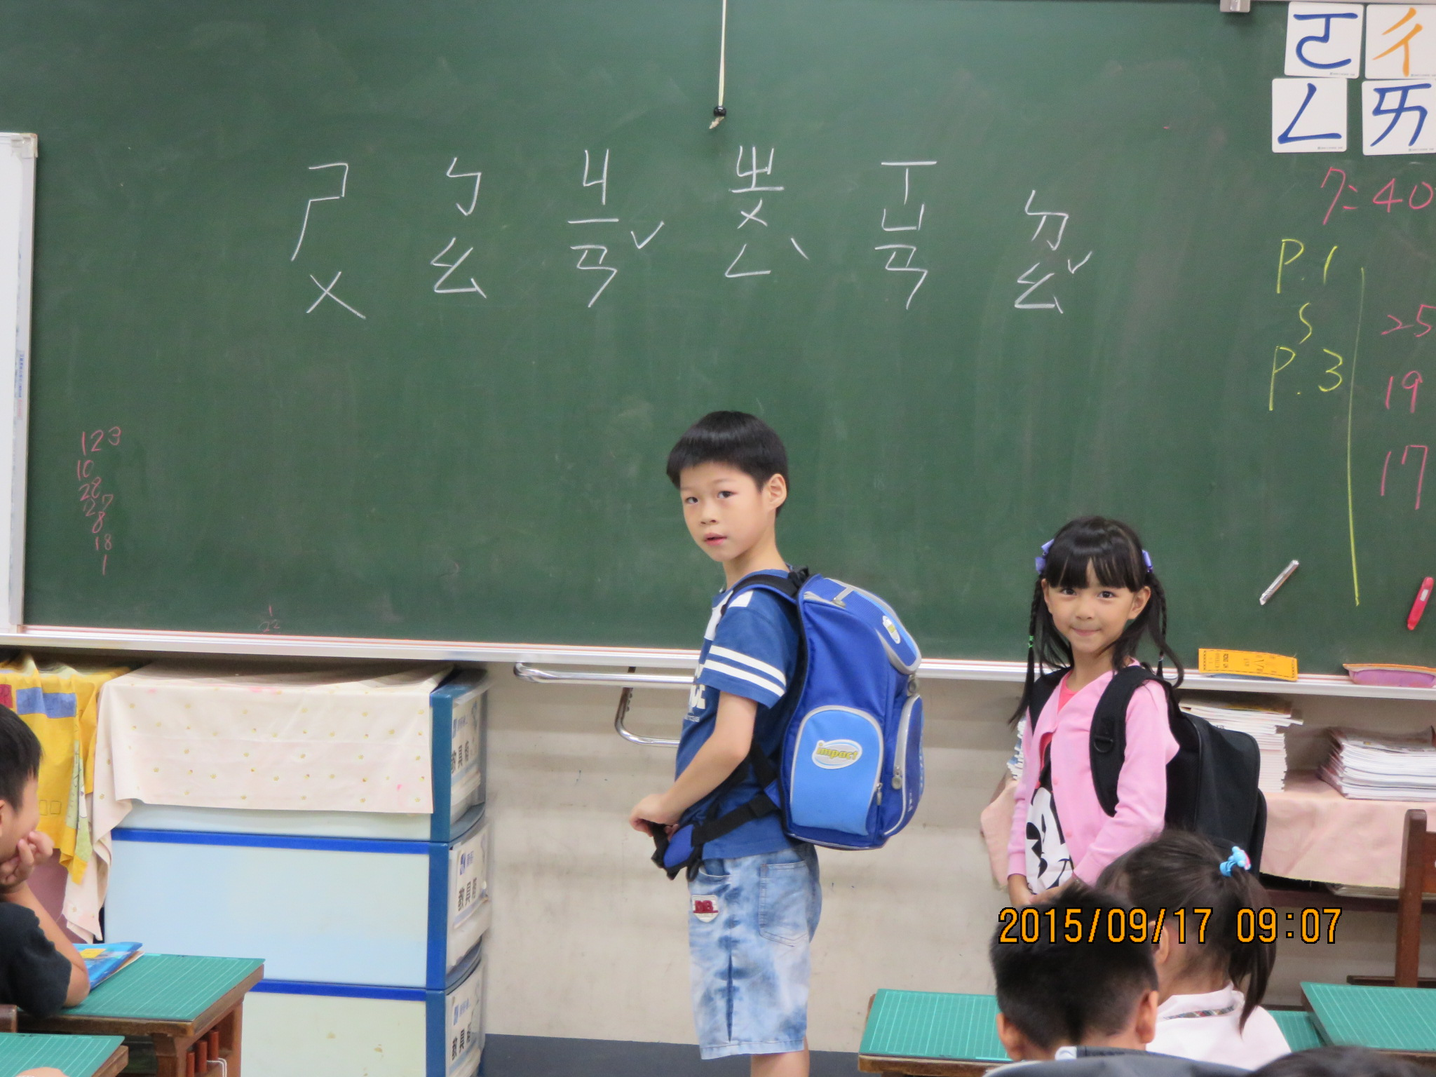
書包減重宣導
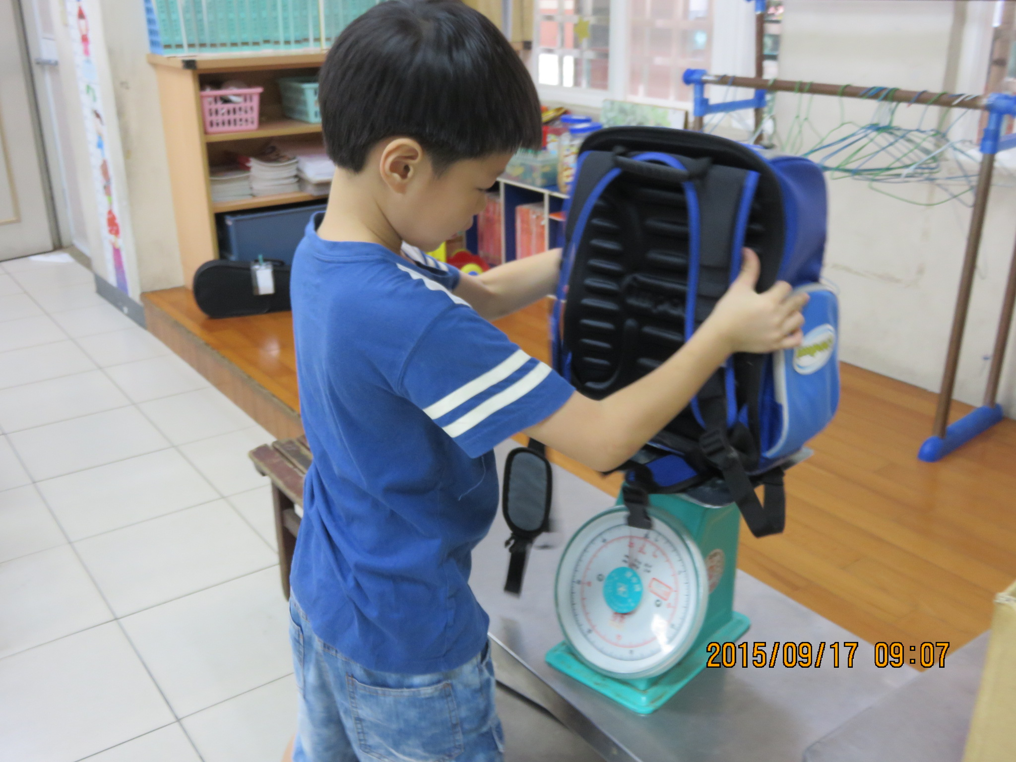
書包的重量要少於自己體重的1/8喔!

